Қазақстан Республикасының Оқу-ағарту министрлігі

Приказ Министра просвещения Республики Казахстан от 12 августа 2022 года № 363.

Зарегистрирован в Министерстве юстиции Республики Казахстан 12 августа 2022 года № 29108

Министерство просвещения Республики Казахстан

**Об определении начала, продолжительности и каникулярных периодов 2022**

**– 2023 учебного года в организациях среднего образования**

В соответствии с подпунктом 14) статьи 5 Закона Республики Казахстан

«Об образовании» и Государственными общеобязательными стандартами дошкольного воспитания и обучения, начального, основного среднего и общего среднего, технического и профессионального, послесреднего образования, утвержденными приказом Министра просвещения Республики Казахстан от 3 августа 2022 года № 348 (зарегистрирован в Реестре государственной регистрации нормативных правовых актов Республики Казахстан под № 29030), **ПРИКАЗЫВАЮ**:

1. Определить следующие сроки начала, продолжительности и каникулярных периодов 2022-2023 учебного года в организациях среднего образования независимо от форм собственности и ведомственной подчиненности:
2. начало 2022 - 2023 учебного года – 1 сентября 2022 года;
3. продолжительность учебного года в 1 классах – 35 учебных недель, во 2- 11 (12) классах – 36 учебных недель;
4. каникулярные периоды в течение учебного года:

в 1–11 (12) классах: осенние – 7 дней (с 31 октября по 6 ноября 2022 года

включительно), зимние – 9 дней (с 31 декабря 2022 года по 8 января 2023 года

включительно), весенние – 9 дней (с 18 по 26 марта 2023 года включительно);

в 1 классах дополнительные каникулы – 7 дней (с 6 по 12 февраля 2023 года включительно).

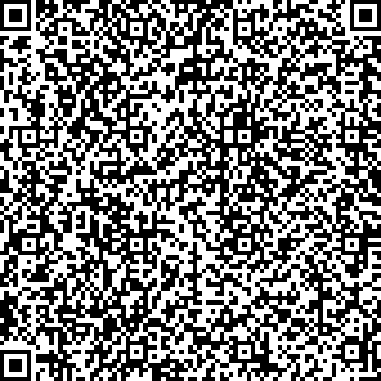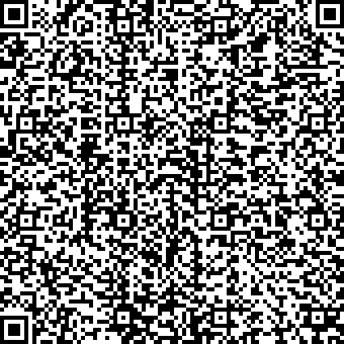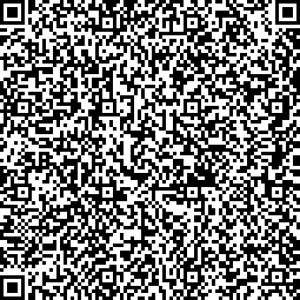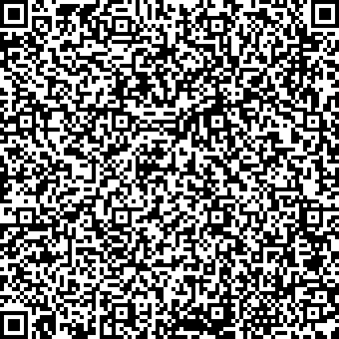

QR-код содержит данные ЭЦП должностного лица РГП на ПХВ «ИЗПИ»

QR-код содержит ссылку на

данный документ в ЭКБ НПА РК

1. Комитету дошкольного и среднего образования Министерства просвещения Республики Казахстан в установленном законодательством Республики Казахстан порядке обеспечить:
2. государственную регистрацию настоящего приказа в Министерстве юстиции Республики Казахстан;
3. размещение настоящего приказа на интернет-ресурсе Министерства просвещения Республики Казахстан после его официального опубликования;
4. в течение десяти рабочих дней после государственной регистрации настоящего приказа представление в Юридический департамент Министерства просвещения Республики Казахстан сведений об исполнении мероприятий, предусмотренных подпунктами 1) и 2) настоящего пункта.
5. Контроль за исполнением настоящего приказа возложить на курирующего вице-министра просвещения Республики Казахстан.
6. Настоящий приказ вводится в действие по истечении десяти календарных дней после дня его первого официального опубликования.

**Министр просвещения Республики Казахстан А. Аймагамбетов**